Guida Shopify
Come attivare i pagamenti su teresachiuduno.it
A chi serve questa guida
Questa guida e' per Chiara e Andrea.
Vi spiega passo per passo come attivare i pagamenti con carta e con PayPal sul sito.
Seguite i passi in ordine. Per qualsiasi dubbio chiamate Davide al 331 204 3165.

PARTE 1 — Accedere a Shopify

PASSO 1 Aprite il browser sul vostro computer o telefono
→ Andate su: www.shopify.com/it
→ Cliccate su "Accedi" in alto a destra nella pagina

PASSO 2 Inserite le credenziali del negozio
Dati di accesso
Email: teresachiudunoshop@gmail.com
Password: TeresaVeloce01!

Cliccate "Continua con l'email" e poi inserite la password.

PASSO 3 Codice di sicurezza via email
Shopify manda un codice di 6 cifre alla mail teresachiudunoshop@gmail.com.
Aprite quella mail, copiate il codice e inseritelo nella schermata di Shopify.

⚠ Se non avete accesso a quella mail, aggiungetela come account Google sul telefono. In quella casella arrivano anche gli ordini, quindi e' importante averla con le notifiche attive.

PASSO 4 Siete dentro Shopify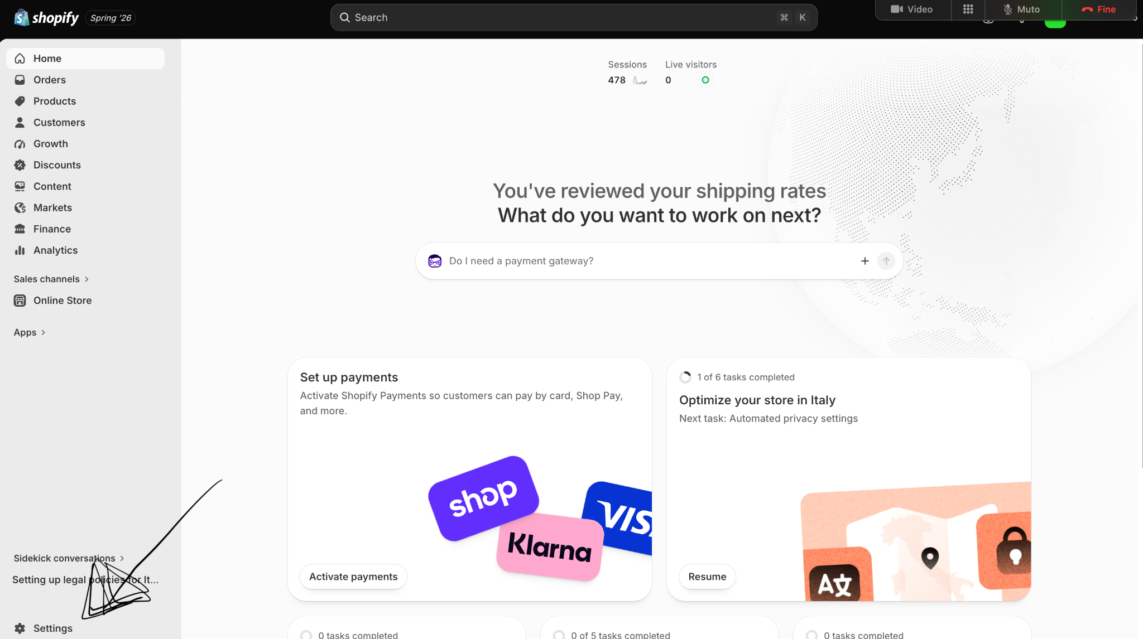
Vedete la schermata principale con il menu a sinistra.
Ora andate in basso a sinistra e cliccate su "Settings" (l'icona con l'ingranaggio ⚙).

PARTE 2 — Attivare i pagamenti

PASSO 5 Aprite la sezione Payments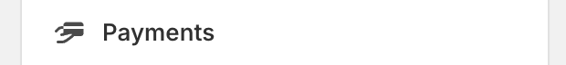
Dentro Settings, nel menu cliccate su "Payments".
Oppure andate direttamente a questo indirizzo:
Link diretto
https://admin.shopify.com/store/teresachiuduno/settings/payments

PASSO 6 Attivare pagamenti con carta (Stripe / Shopify Payments)
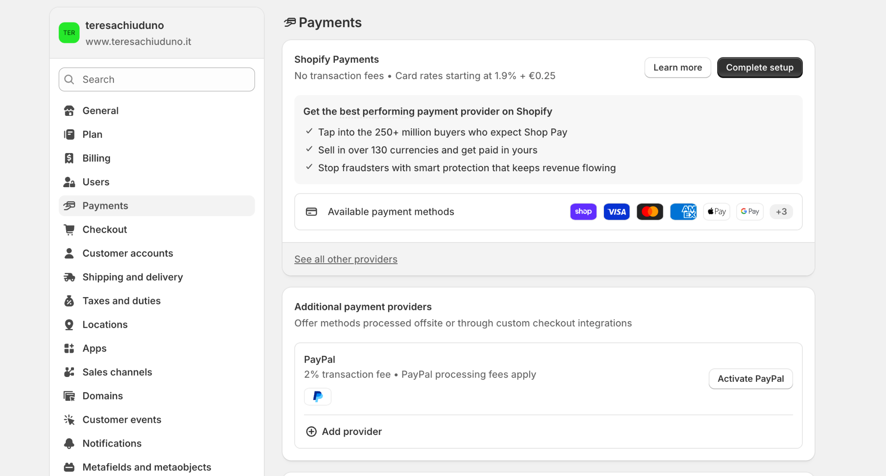
Vedete un pulsante "Complete setup" o "Attiva Shopify Payments". Cliccateci.
Vi verra' chiesto di inserire:
→ I dati dell'azienda (Teresa S.r.l., partita IVA, indirizzo)
→ I dati bancari dove ricevere i pagamenti (IBAN del conto del negozio)
→ Un documento di identita' del titolare

⚠ Questi dati li inserite voi direttamente. Davide non vede ne' tocca le vostre credenziali bancarie.

PASSO 7 Attivare PayPal
Sempre in Payments, scendete fino alla sezione "PayPal".
Cliccate su "Activate PayPal". Vi chiedera' di accedere al vostro account PayPal aziendale o di crearne uno.

Fatto! I clienti potranno pagare con:
Carta di credito o debito (Visa, Mastercard, ecc.)
PayPal

I pagamenti arrivano sul conto che avete indicato durante la configurazione.

PARTE 3 — Come sono impostate le spedizioni

Le spedizioni sono gia' configurate. Non dovete fare nulla. Ecco come funzionano:

Importo ordine | Costo spedizione
Sotto 79,99 € | 7,99 €
Da 79,99 € in su | GRATUITA

PARTE 4 — Come vedere gli ordini

Quando un cliente compra, l'ordine arriva in due posti:
→ Nella mail teresachiudunoshop@gmail.com (aggiungetela al telefono con le notifiche)
→ Nella sezione "Orders" di Shopify nel menu a sinistra

Per vedere gli ordini:
PASSO 1 Accedete a Shopify come spiegato nella Parte 1
PASSO 2 Cliccate su "Orders" nel menu a sinistra
PASSO 3 Vedete la lista di tutti gli ordini con i dettagli

Importante
Aggiungete subito teresachiudunoshop@gmail.com al vostro telefono.
Attivate le notifiche cosi' sapete subito quando arriva un ordine.

Hai bisogno di aiuto?

Contatti Veloce Digital
Per qualsiasi dubbio su Shopify, pagamenti o ordini:

Davide Cuelli — Veloce Digital
WhatsApp: 331 204 3165
Instagram: @veloce_it

